SIARAN PERS

5 Tipe Orang yang Cocok Punya Galaxy A56 5G, Kamu yang Mana?

Peningkatan pada Galaxy A56 5G memberikan pengalaman awesome bagi berbagai tipe pengguna dengan beragam hobi dan minat, masih dapat direservasi dengan Samsung Reservation+ hingga 26 Maret 2025


Selfie makin jernih berkat kemampuan kamera Galaxy A56 5G yang sudah ditingkatkan

Jakarta, 19 Maret 2025 – Samsung Electronics Indonesia segera menghadirkan Galaxy A56 5G di Indonesia, smartphone terbaru dengan desain yang stylish, kamera canggih, performa semakin cepat, Awesome Intelligence serta fitur keamanan terdepan, Galaxy A56 5G menjadi pilihan ideal bagi mereka yang menginginkan perangkat tahan lama dan nyaman digunakan sepanjang hari.
"Samsung percaya bahwa setiap individu memiliki cara unik dalam menggunakan smartphone. Galaxy A56 5G dirancang untuk memenuhi kebutuhan beragam tipe penggunanya, mulai dari kreator konten, pecinta fotografi, gamer, profesional, hingga penggemar hiburan dan media sosial. Dengan kamera utama 50MP, kamera depan 12MP yang dibenamkan teknologi Video HDR untuk hasil video lebih jernih, juga teknologi AI lebih cerdas dan prosesor Exynos 1580 yang mumpuni, semua siap untuk mendukung pengalaman mobile yang lebih mulus dan awesome untuk berbagai tipe pengguna”, ujar Verry Oktavianus, MX Product Marketing Senior Manager, Samsung Electronics Indonesia.
Seperti apa kecocokan Galaxy A56 5G dengan beragam tipe pengguna smartphone?

Buat si Kreator Konten
Kamu seorang fashion influencer yang ingin menampilkan detail konten Outfit Check dengan warna tajam di Instagram atau Tiktok? Atau ingin mengabadikan tekstur makanan yang menggugah selera dalam setiap foto close-up?
Galaxy A56 5G adalah perangkat yang dirancang khusus untuk para kreator konten seperti kamu. Dengan sistem kamera beresolusi tinggi—kamera utama 50MP, ultra-wide 8MP, dan macro 5MP, serta kamera depan 12MP yang dibenamkan teknologi Video HDR untuk hasil video lebih jernih, kamu bisa menghasilkan video dengan kualitas tinggi dengan komposisi yang lebih dramatis. Baik itu OOTD aesthetic, close-up dessert dari patisserie viral, vlog A Day in My Life, atau bahkan konten tren Velocity TikTok, semuanya bisa diabadikan dengan lebih mudah dan berkualitas profesional.
Samsung Galaxy A56 5G hadir dengan kamera utama 50MP dengan sensor besar dan teknologi AI-enhanced imaging, memastikan setiap jepretan kaya detail dan warna. Didukung oleh OIS (Optical Image Stabilization) dan VDIS (Video Digital Image Stabilization), hasil foto maupun video lebih stabil, bahkan saat diambil dalam kondisi bergerak.
Galaxy A56 5G juga dilengkapi dengan Awesome Intelligence, yang bikin proses editing lebih effortless. Object Eraser memungkinkanmu menghapus objek yang mengganggu, termasuk bayangan dan pantulan yang tak diinginkan. Mau bikin video storytelling dari berbagai klip? Auto Trim akan menyaring dan menyusun video otomatis berdasarkan keyword pilihanmu, sehingga kamu bisa mendapatkan hasil yang pas tanpa ribet edit manual.
Penggemar fotografi pun bakal terbantu dengan fitur-fitur editing di smartphone ini. Selain Object Eraser yang bikin foto kamu terlihat lebih bersih dari unsur-unsur yang tidak diinginkan, ada juga fitur Edit Suggestion yang secara otomatis akan menganalisis foto-fotomu dan memberikan saran penyuntingan yang relevan supaya foto-fotomu tambah cakep. Saat kamu memotret wefie, manfaatkan fitur Best Face yang mampu mengenali wajah-wajah yang ada dalam foto-fotomu lalu melakukan perbaikan dan peningkatan untuk menghasilkan ekspresi-ekspresi wajah terbaik.

Buat si Traveler dan Petualang Sejati
Galaxy A56 5G adalah teman traveling yang serba ada dan bisa diandalkan, berkat kombinasi kamera canggih, AI, baterai tahan lama, dan ketahanan optimal. Dengan sertifikasi IP67, smartphone ini tahan debu dan air, jadi kamu bisa lebih bebas menjelajah tanpa khawatir terkena percikan air atau debu saat bertualang di alam terbuka, seperti trekking ke Curug.
Untuk mengabadikan setiap momen perjalanan, kamera Galaxy A56 5G siap diandalkan. Dari panorama menakjubkan hingga momen seru, bahkan dalam kondisi low light, hasil foto dan video tetap jernih dan terang. Jadi, mulai dari sunrise di pantai, siang hari terik, senja dan city lights di malam hari, ataupun instalasi kekinian yang redup, setiap momen bisa tertangkap dengan sempurna berkat kemampuan Nightography Galaxy A56 5G.

Foto di tempat gelap jadi lebih awesome berkat fitur Nightography di Galaxy A56 5G
Sebelum memotret dan merekam video, tentu kamu butuh informasi tentang landmark, tempat wisata, kuliner, atau hidden gems di destinasi yang akan dikunjungi. Dengan Circle to Search, semua informasi ini bisa kamu dapatkan dengan lebih cepat dan mudah. Cukup lingkari gambar atau teks dari foto, halaman web, atau media sosial untuk langsung mencari info yang relevan. Kamu juga bisa menggunakannya untuk mencari inspirasi outfit yang sesuai dengan destinasi, biar nggak salah kostum.
Agar perjalanan semakin nyaman, Galaxy A56 5G dibekali baterai besar 5000mAh yang bisa menemani aktivitas seharian tanpa khawatir kehabisan daya. Bahkan, kalau baterai mulai menipis, Super Fast Charging 45W memastikan pengisian daya lebih cepat, sehingga kamu bisa segera kembali mengeksplorasi tanpa menunggu lama.

Buat Si Produktif dan Multitasker
Samsung Galaxy A56 5G adalah perangkat yang siap mendukung profesional produktif seperti kamu. Dengan performa Exynos 1580 yang kencang, keamanan tinggi, dan dukungan jangka panjang, smartphone ini memastikan kamu bisa bekerja dengan efisien, aman, dan nyaman dalam setiap aktivitas.

Dengan chipset Exynos 1580 dan pilihan RAM hingga 12GB yang lega, multitasking jadi lebih lancar tanpa lag. Bayangkan kamu sedang jadi project lead, harus video call dengan tim sambil mengecek foto hasil survei di Drive—semuanya bisa dilakukan sekaligus dengan performa maksimal.
Bagi pekerja yang menangani dokumen sensitif, keamanan data adalah prioritas utama. Dengan Samsung Knox Vault, PIN, password, hingga data klien tersimpan dalam brankas digital anti-bobol yang terisolasi dari sistem utama, memberikan perlindungan ekstra dari serangan siber.
Menyesuaikan dengan ancaman keamanan yang terus berkembang, Samsung menjamin update keamanan hingga 6 tahun dan pembaruan OS hingga 6 generasi. Artinya? Kamu bisa menggunakan perangkat ini lebih lama, tetap mendapatkan fitur terbaru, dan selalu terlindungi dari ancaman digital.

Buat Si Paling Fashion Statement dan Sosialita Digital
Tampil stylish bukan hanya outfit, tapi juga gadget yang kamu pakai! Galaxy A56 5G hadir dengan desain sleek, warna kekinian, dan lebih stylish yang membuat Galaxy A56 5G jadi bagian dari fashion statement. Galaxy A56 5G tersedia dengan pilihan warna trendi seperti Awesome Olive, Awesome Graphite, Awesome Pink, dan Awesome Lightgray yang bisa merepresentasikan gaya personal kamu. Selain itu, bagian kamera belakangnya juga sudah dilengkapi dengan housing tersendiri untuk memberikan kesan yang elegan dan tampil berbeda dari seri sebelumnya.

Jadikan Galaxy A56 5G bagian dari fashion statement-mu

Buat yang selalu update di media sosial, Galaxy A56 5G bisa menjadi senjata andalan dan tak perlu khawatir kehabisan daya! Dengan baterai besar 5000mAh, kamu bisa menikmati hiburan seharian penuh. Dan kalau baterai mulai menipis? Super-Fast Charging 45W bisa mengisi daya cepat, 30 menit sudah dapat 65%!

Buat Si Pecinta Hiburan
Saatnya melepas penat setelah seharian produktif! Galaxy A56 5G menawarkan pengalaman hiburan yang imersif dan nyaman, yang bisa kamu lakukan di mana pun dan kapan pun. Nikmati scrolling media sosial yang super smooth dengan refresh rate 120Hz dan layar luas 6,7 inci. Bahkan, menonton YouTube atau streaming Netflix di kafe outdoor siang hari dengan sinar matahari tetap nyaman, karena tingkat kecerahan layar ditingkatkan dari 1000 nits ke 1200 nits! Ditambah Vision Booster, layar tetap tajam dan jelas, dengan kontras warna yang maksimal di berbagai kondisi pencahayaan.
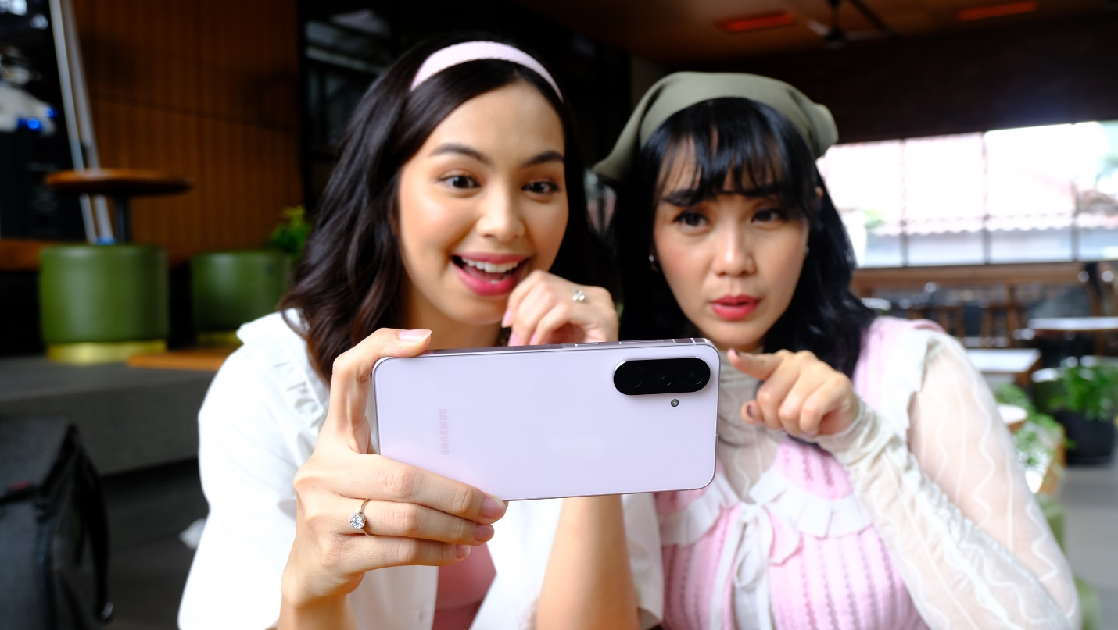
Nonton serial favorit kamu jadi lebih seru dengan Galaxy A56 5G
Menikmati film, serial, atau musik favorit jadi lebih seru dengan teknologi Dolby Atmos. Suaranya lebih dalam, detail, dan menggelegar, bikin pengalaman menonton semakin realistis dan immersive.
Harga dan Promo
Siap-siap untuk melengkapi keseharian kamu sesuai dengan tipe dan passion kamu ditemani oleh Galaxy A56 5G. Galaxy A56 5G dengan peningkatan pada kamera, Awesome Intelligence, dan performa ini akan ditawarkan mulai dari harga Rp6.199.000 untuk varian 8/128GB, Rp6.699.000 untuk varian 8/256GB, dan Rp7.199.000 untuk varian 12/256GB. Sekarang saatnya kamu amankan smartphone impianmu dengan program Samsung Reservation+. Mulai 2-26 Maret 2025, kamu bisa mereservasi perangkat awesome ini, hanya dengan deposit Rp100.000, pengguna akan mendapatkan keuntungan berupa potongan Rp300.000 (sudah termasuk deposit) saat check-out perangkat nantinya. Jangan lewatkan kesempatan spesial ini dan jadilah yang pertama merasakan pengalaman lebih awesome dengan Galaxy A56 5G.

***

Tentang Samsung Electronics Co., Ltd.
Samsung menginspirasi dunia dan membentuk masa depan dengan ide dan teknologi transformatif. Perusahaan ini mendefinisikan ulang dunia TV, smartphone, wearables, tablet, peralatan rumah tangga, sistem jaringan dan memori, sistem LSI, foundry dan solusi LED, serta menghadirkan pengalaman terhubung yang mulus melalui ekosistem SmartThings dan kolaborasi terbuka dengan para mitra. Untuk berita terkini, silakan kunjungi Samsung Newsroom di news.samsung.com.

Untuk keterangan lebih lanjut:
Jane Tjondro
Public Relations Professional
Samsung Electronics Indonesia
Phone: 021-2958 8000
Email: j.tjondro@samsung.com

